3. veřejná soutěž Program na podporu aplikovaného výzkumu,
experimentálního vývoje a inovací THÉTA – stručné shrnutí

Cílem programu je prostřednictvím výstupů, výsledků a dopadů z podpořených projektů přispět ve střednědobém a dlouhodobém horizontu k naplnění vize transformace a modernizace energetického sektoru v souladu se schválenými strategickými materiály. Tohoto cíle bude dosaženo prostřednictvím podpory výzkumu, vývoje a inovací v oblasti energetiky se zaměřením na:
• podporu projektů ve veřejném zájmu (podprogram 1),
• nové technologie a systémové prvky s vysokým potenciálem pro rychlé uplatnění v praxi
(podprogram 2),
• podporu dlouhodobých technologických perspektiv (podprogram 3).

Důležité termíny:
Návrh projektu včetně povinných příloh se podává prostřednictvím informačního systému ISTA do 19.12. 2019 do 16:30 hod.
Zveřejnění výsledků nejpozději do 30. 6. 2020
Zahájení projektu nejdříve od 1. 7. 2020 (nejpozději 1. 10. 2020).
Ukončení projektu nejpozději do 31. 12. 2025.
Délka řešení projektu: podprogram 1 a 2 - 12 – 48 měsíců
podprogram 3 - 36 – 66 měsíců

Uchazeči:
a) podniky - právnické osoby, které řeší projekt samostatně nebo ve spolupráci s dalšími účastníky a prokáží schopnost projekt spolufinancovat
b) výzkumné organizace, které řeší projekt samostatně nebo ve spolupráci s dalšími účastníky.

Přílohy předkládané za celý projekt:

Za každého aplikačního garanta je povinná příloha doložení zájmu budoucího odběratele výsledků, např. Letter of Intent, Smlouva o využití výsledků, Smlouva o smlouvě budoucí, memorandum. Tato příloha musí obsahovat minimálně skutečnosti viz. příloha č. 2 Zadávací dokumentace “Aplikační garant”.

Podprogram 1 a 3
Uchazeč musí doložit přílohu k níže uvedeným druhům výsledků následovně:
○ N metS – metodiky schválené příslušným orgánem státní správy, do jehož kompetence daná problematika spadá, kde je povinnou přílohou potvrzení certifikačního orgánu.
○ P - patent, u kterého je vyžadována patentová rešerše.

Podprogram 2
Uchazeč musí ke každému hlavnímu výsledku (viz položka s názvem Hlavní výstupy/výsledky podporované programem v elektronickém návrhu projektu ISTA) doložit jednu povinnou přílohu, a to průzkum trhu. V případě, že je průzkum trhu zpracován tak, že se vztahuje k více plánovaným výstupům/výsledkům, může být k těmto výstupům/výsledkům přiložen. V této příloze musí být jasně uvedeno, kterých výstupů/výsledků se příloha týká. Navíc u výsledků těchto typů musí být doloženo:
○ P - patent, u kterého je vyžadována patentová rešerše
○ O - ostatní výsledky, kde je povinnou přílohou odhad potenciálního využití

Základní finanční údaje
- Celková alokace pro tuto výzvu je 735 mil. Kč.

- Maximální částka finanční podpory vynaložená na jeden projekt na celou dobu řešení se omezuje na 10 mil. Kč (podprogram 1), není stanoven (podprogram 2 a 3)

- Maximální intenzita podpory je 90% za projekt (podprogram 1a 3), 60% za projekt (podprogram 2); je možné dofinancovat veřejnými i neveřejnými zdroji

Hlavní výstupy/výsledky podporované programem THÉTA:

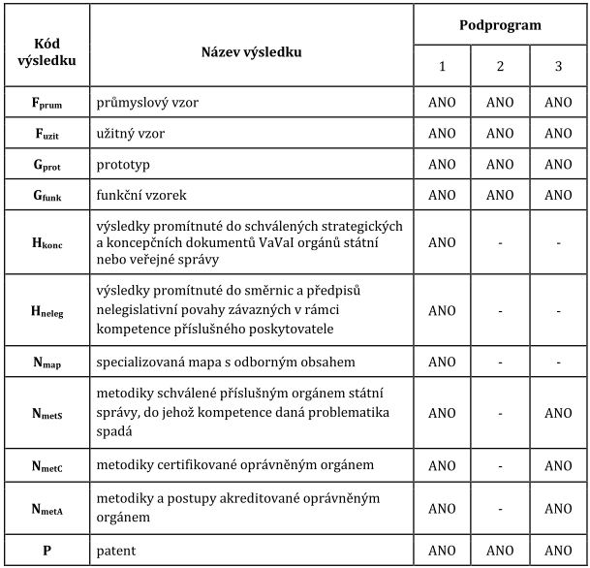
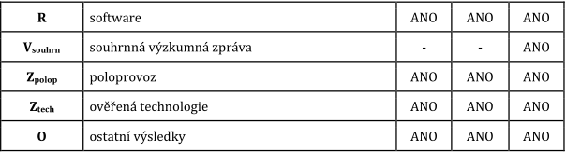

Způsobilé náklady:
- Mezi způsobilé náklady patří osobní náklady, ostatní přímé náklady (tj. náklady na ochranu práv duševního vlastnictví, materiál, služby, drobný hmotný a nehmotný majetek, náklady na provoz, opravy a údržbu hmotného a nehmotného majetku využívaného při řešení projektu, odpisy, cestovné), nepřímé náklady (režie)
- Mezi způsobilé náklady nepatří investice.
- Nepřímé náklady (režie) vzniklé v přímé souvislosti s řešením projektu lze vykazovat dle následujících metod
- Vykazování nepřímých nákladů na základě pevné sazby, tzv. metodou “flat rate“, do výše 25 % ze součtu skutečně vykázaných osobních nákladů a ostatních přímých nákladů příjemce v příslušném roce.
- Vykazování skutečných nepřímých nákladů, tzv. metodou „full cost“

Podrobnější informace naleznete na tomto odkazu:
https://www.tacr.cz/soutez/program-theta/treti-verejna-soutez-3/

Zpracovala: Ing. Markéta Pánková, Liberec 4.11.2019
Kontakt: marketa.pankova@tul.cz

